# Linux

## **一、Linux学习方向**

### 1. Linux运维工程师

### 2. Linux嵌入式开发工程师

### 3. 在Linux下做各种程序开发

## **二、Linux应用领域**

* 个人桌面应用领域
* 服务器领域
* 嵌入式领域

## **三、Linux学习阶段**

* **第一阶段**：能熟悉Linux基本操作命令，如：文件操作命令(rm、mkdir、 chmod、chown)，编辑工具的使用(vi vim)，linux用户管理(useradd 、userdel、usermod)。
* **第二阶段**：Linux的各种配置(环境变量配置、服务配置、网络配置)。
* **第三阶段：**Linux下怎么搭建对应语言的开发环境(大数据、JavaEE、Python)。
* **第四阶段：**能编写Shell脚本，对Linux服务器进行维护。
* **第五阶段：**能进行安全设置防止攻击，保障服务器正常运行，对系统调优。
* **第六阶段：**深入Linux内核，熟练掌握大型应用架构组成、并熟悉各个环节的部署和维护方法。

## **四、Linux介绍**

* **Linux是一款操作系统、免费、开源。**
* **Linux安全、高效、稳定、处理高并发非常强悍。**
* **Linux 创始人 -linux 林纳斯。**
* **Linux的吉祥物 – 企鹅**
* **Linux的主要发行版：**
  + **Linux内核**
    - **RedHat**
      * **RedHat**
      * **CentOS**
    - **Ubuntu**
    - **Suse**
    - **红旗Linux**

### Linux的由来

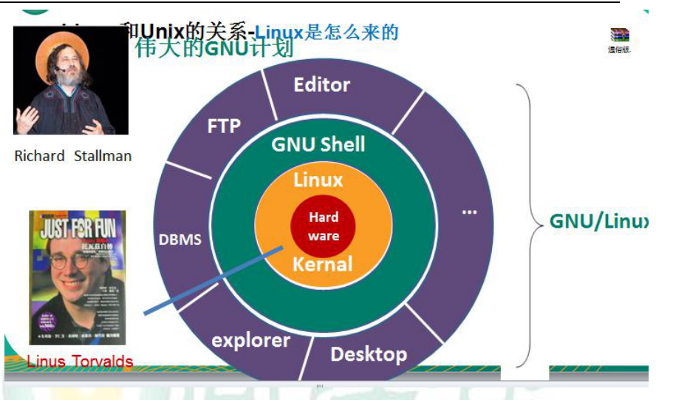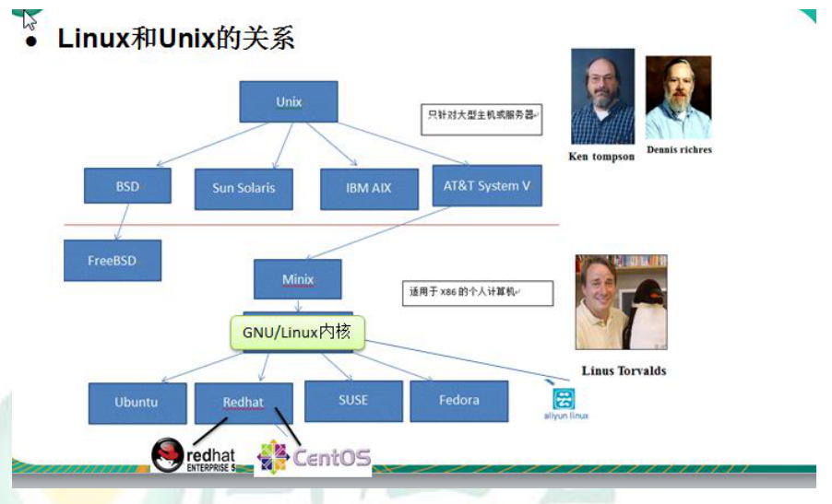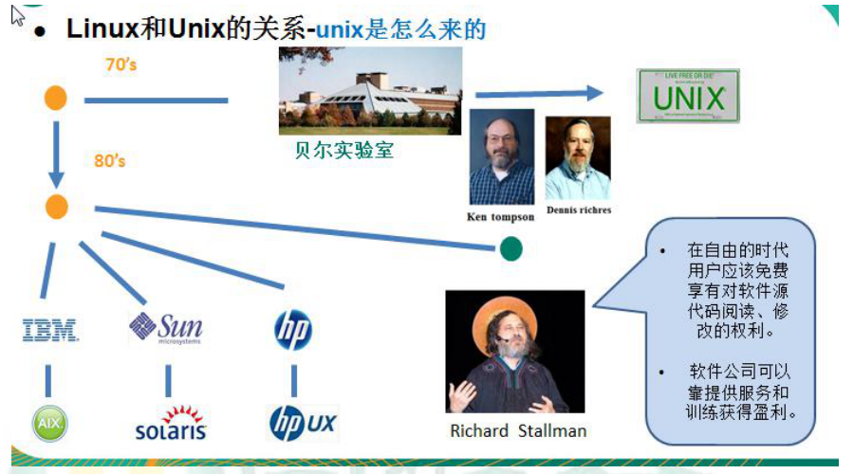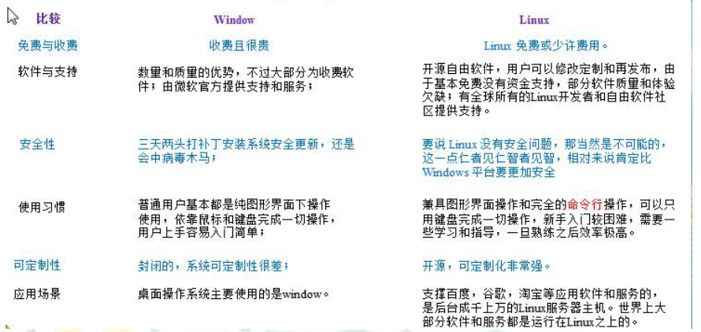

## 五、VM和CentOS的安装

### 1. VM的安装

### 2. CentOS安装

网易镜像：<http://mirrors.163.com/centos/>

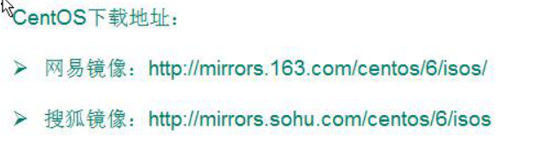搜狐镜像：<http://mirrors.sohu.com/centos/>

#### 网络连接模式

## 六、vmtools的安装和使用

* Vmtools 可以设置windows和centos的共享文件夹
* 可以将windows的内容粘贴到centos上

### 1. 安装步骤

1. 进入centos

2. 点击vm菜单的-> install vmware tools

3. centos会出现一个vm的安装包

4. 点击右键解压，得到一个安装文件

5. 进入该vm解压的目录，该文件在 /root/桌面/vmware-tools-distrib/下

6. 安装 /vmware-install.pl

7. 全部使用默认设置即可

8. 需要reboot重启即可生效

### 2. 设置共享文件夹

1. 进入虚拟机设置 -> 选项

2. 选择共享文件夹

## 七、Linux目录结构

在Linux里面一切皆文件

### 目录结构

**~/** (根目录)

**~/bin** (是Binary的缩写，这个目录存放经常使用的命令)

**~/sbin** (存放系统管理员使用的系统管理程序)

**~/home** (存放普通用户的主目录,在Linux中每个用户都有一个自己的目录)

**~/root** (存放系统管理员的用户主目录)

**~/lib** (系统开机所需要的最基本的动态链接共享库)

**~/lost+found** (这个目录一般是空的，当系统非法关机后，这里就有会有文件)

**~/etc** (所有的系统所需要的配置文件和子目录my.conf)

**~/usr** (用户的很多应用程序都放在这个目录下)

**~/boot** (存放的是启动Linux使用的一些核心文件,包括连接文件和镜像文件)

**~/proc** (这个目录是一个虚拟目录,是系统内存映射,该目录可以获取系统信息)

**~/srv** (service的缩写,该目录存放一些服务启动后需要提取的数据)

**~/sys** (该目录存放linux2.6内核中新出现的文件系统)

**~/tmp** (这个目录存放一些临时文件)

**~/dev** (类似于windows的设备管理器，把所有的硬件用文件表示)

**~/media** (linux会自动识别的一些硬件.如:U盘、光驱等,识别后会挂载到该目录)

**~/mnt** (为了让用户挂载别的文件系统，可以将外部存储挂载到/mnt/上)

**~/opt** (给主机额外安装软件所摆放的目录)

**~/usr/local** (另外一个主机额外安装软件所安装的目录,通过编译源码方式的程序)

**~/var** (存放不断扩充着的东西,习惯将经常修改的目录放到这。如果:日志文件)

**~/selinux** (是一种安全子系统，它能控制程序只能访问特定的文件)

## 八、远程登录Linux

一般在工作中使用Xshell5 来远程登录Linux服务器，有一个前提是，需要先启动SSHD服务后，才能远程连接上。

还可以使用XFtp来远程上传下载文件.

## 九、Linux基本操作

### 1. Vi和Vim的使用

Vi是Linux系统下的一个编辑工具，Vim是Vi的一个增强版提供字体颜色。

#### 三种常见模式

##### 正常模式

在正常模式下，我们可以使用快捷键

##### 插入模式/编辑模式

在这个模式按i 进入

##### 命令行模式

在这个模式当中，可以提供你相关的指令，完成读取、替换、离开Vim,显示行号等的动作

#### 快捷键的使用

* 拷贝当前行： yy， 拷贝当前行向下5行 5yy ,并粘贴(p)
* 删除当前行：dd, 删除当前向下的5行。回滚 u
* 在文档中查找某个单词：命令模式下 按 /单词 -> 回车，按小写跳到下一个
* 设置文件行号：命令模式下:set nu 和 :set nonu
* 到达文件最末行G，到达最首行gg
* 编辑一个文件，并将光标移动到第10行 shift + g
  + 第一步：显示行号-> :set nu
  + 第二步：输入10这个数
  + 第三部：输入shift+g

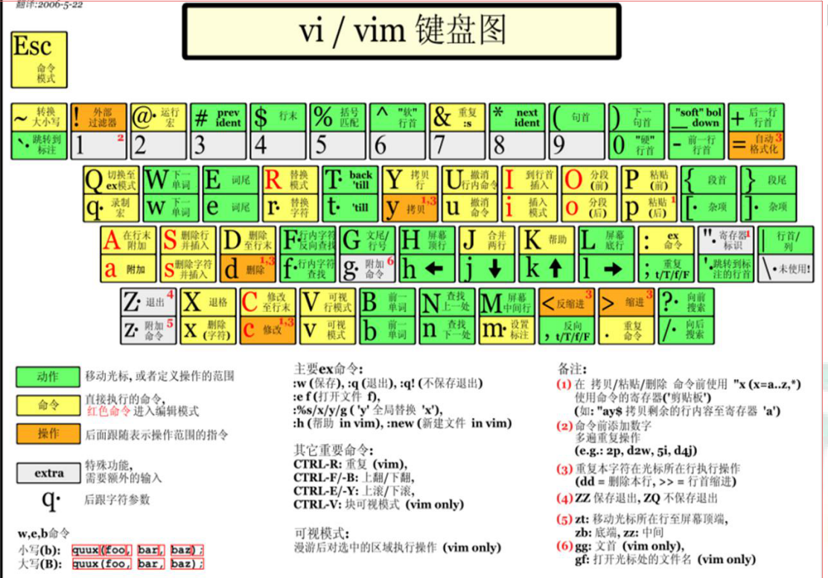

### 2. 关机和重启命令

* **shutdown -h now**  立刻进行关机
* **shutdown -h 1** 等一分钟再关机
* **shutdown -r now**  现在重启计算机
* **halt**  关机
* **reboot**  现在重启计算机
* **sync** 把内存的数据同步到磁盘

### 用户管理

#### 创建用户